homem na lua, 50
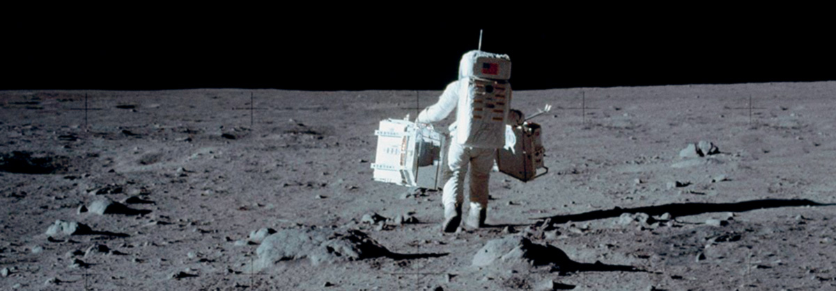
Ao fim de suas seis viagens à Lua entre 1969 e 1972, a Nasa tinha em mãos 382 quilos de rochas do satélite, trazidas à Terra por astronautas americanos. Elas transformaram o conhecimento do universo.

Questão 1
a) Para embalar as pedras trazidas da Lua, o cientista escolheu uma caixa na forma de cubo. A planificação que representa essa caixa desmontada é:
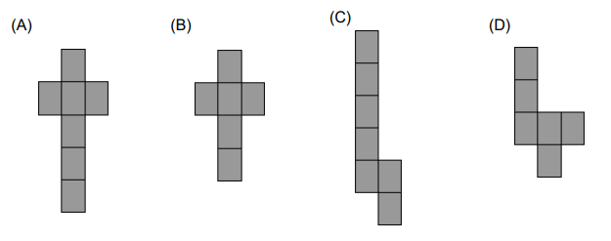
b) Desenhe a caixa fechada.

Como as comidas espaciais da NASA evoluíram
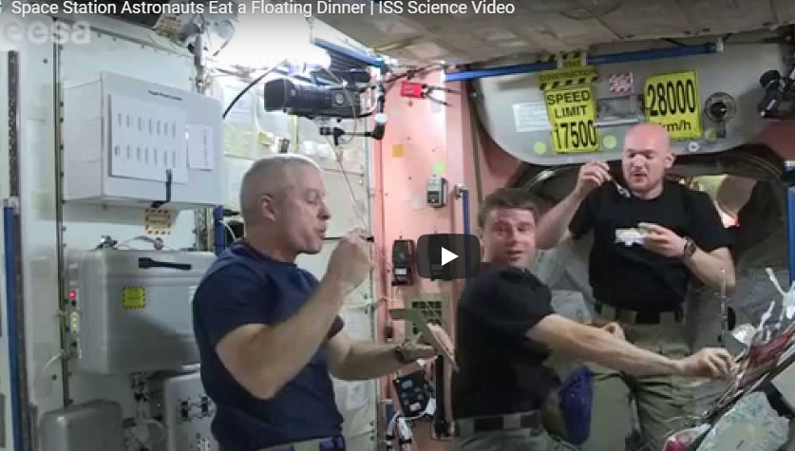
O Advanced Food Technology Project (AFTP) é o braço da NASA que cuida da alimentação dos astronautas da agência espacial. Eles precisam garantir que a comida seja segura, nutritiva e saborosas. Além disso, é preciso ter certeza que os alimentos estão embalados adequadamente para viajar para o espaço, verificar onde serão armazenados e se podem ser consumidos na gravidade zero.

Questão 2
Para variar o lanche dos astronautas na Estação Espacial, havia 3 tipos de pães: de forma, francês e caseiro, e 3 tipos de recheios: queijo, presunto e salame.

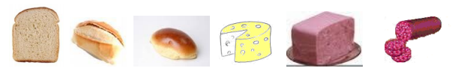

Com um tipo de pão e um tipo de recheio, quantos sanduíches diferentes os astronautas podem fazer? Mostre como você pensou.
(A) 9 (B) 6 (C) 3 (D) 1

Questão 3
Observe na figura abaixo, o caminho percorrido por um astronauta. Ele saiu do ponto A e chegou ao ponto B.
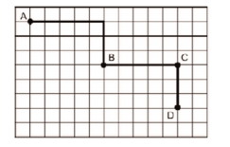
a) Como ele fez para chegar ao ponto B?
(A) Avançou 6, girou para a esquerda, avançou 4.
(B) Avançou 5, girou para a direita, avançou 3.
(C) Avançou 5, girou para a esquerda, avançou 3.
(D) Avançou 4, girou para a direita, avançou 2.

b) Continue a descrever o trajeto até chegar ao ponto D.
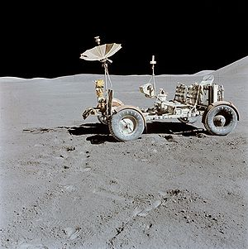
O veículo explorador da Lua, ou em inglês, o Lunar Roving Vehicle, trata-se de um pequeno veículo elétrico, que permitiu aos astronautas das missões Apollo poder dirigir nas vizinhanças do local
Questão 4
a) Observe afigura abaixo. Em qual posição está a roda da frente do carro?
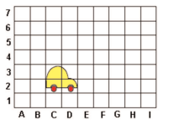
(A) C1 (B) D3 (C) C3 (D) D2

b) Desenhe o jeep de modo que a roda da frente fique localizada em I5.

Questão 5
